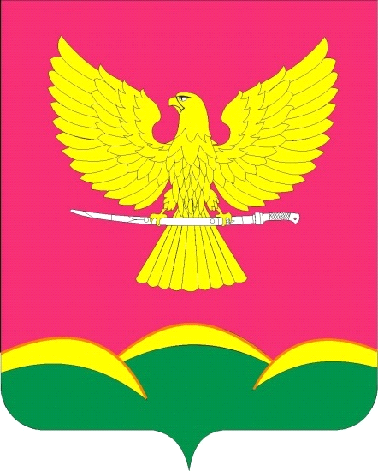
АДМИНИСТРАЦИЯ НОВОТИТАРОВСКОГО
СЕЛЬСКОГО ПОСЕЛЕНИЯ ДИНСКОГО РАЙОНА

РАСПОРЯЖЕНИЕ

от 30.01.2019 № 07-р
ст. Новотитаровская

О внесении изменений в распоряжение администрации
Новотитаровского сельского поселения Динского района
№ 20 р от 30 апреля 2009 «Об утверждении Положения о размерах и условиях оплаты труда работников военно-учетного стола, осуществляющих воинский учет на территории Новотитаровского сельского поселения Динского района»

В соответствии с Трудовым кодексом российской Федерации, Федеральным законом от 06.10.2003 № 131 – ФЗ «Об общих принципах организации местного самоуправления в Российской Федерации», постановлением Правительства Российской Федерации от 29.04.2006 № 258 «О субвенциях на осуществление полномочий по первичному воинскому учету на территориях, где отсутствуют военные комиссариаты», Законом Краснодарского края от 21 декабря 2018 г. № 3939-КЗ «О краевом бюджете на 2019 год и на плановый период 2020 и 2021 годов» на основании Устава Новотитаровского сельского поселения Динского район:
1. Внести в распоряжение главы Новотитаровского сельского Динского района № 20 р от 30 апреля 2009 года «Об утверждении Положения о размерах и условиях оплаты труда работников военно-учетного стола, осуществляющих первичный воинский учет на территории Новотитаровского сельского поселения Динского района» следующие изменения:
1) подпункт 2.2. раздела 2 приложения изложить в следующей редакции:
«2.2. Размеры должностных окладов работников военно-учетного стола, осуществляющих первичный воинский учет на территории Новотитаровского сельского поселения составляют:
Начальник военно-учетного стола - 5595,19 руб.
Инспектор - 2211,62 руб.»
2. Настоящее постановление разместить на официальном сайте администрации Новотитаровского сельского поселения Динского района www.novotitarovskaya.info.
3. Контроль за выполнением настоящего постановления оставляю за собой.
4. Постановление вступает в силу со дня его подписания и распространяется на правоотношения, возникшие с 01.01.2019.

Исполняющий обязанности
главы Новотитаровского
сельского поселения Г.Н. Черныш

